五年（2019-2023）年高考真题分项汇编
专题02 宇宙中的地球
命题规律
考点 | 5年考情考察点 | 核心素养 | 命题趋势
考点1 地球的宇宙环境、演化历史和圈层结构 | 2022上海卷、2023浙江1月、2021湖北卷、2020浙江1月、2019浙江1月和6月：地球的宇宙环境；  2022上海卷、2022福建卷、2020北京卷：太阳辐射与太阳活动；  2023湖南卷、2022北京卷、：地球的演化历史  2019北京卷、2019海南卷：  地球的圈层结构； | 1.人地协调观：通过对地球的宇宙环境的认识和对地球运动规律的学习，了解地球运动对对地球自然环境的影响，在遵从自然的前提下，实现人地协调发展。  2.综合思维：能够运用地球自转运动的规律进行地方时、时区和日期的计算；能够进行正午太阳高度角以及昼夜长短的计算。  3.区域认知：结合具体实例和区域，了解地球运动对区域自然环境的影响，因地制宜的进行规划和发展。  4.地理实践：能够太阳的视运动辨别太阳的方位，能够运用太阳高度角的变化计算太阳电池板与地面的夹角等。 | 地球的宇宙环境、地球历史的演化以及圈层结构在高考中偶有考查，但频率不高，随着新高考的推进，地球运动的考查频率则快速增加，甚至成为各地新高考的必考点，同时昼夜长短的变化以及太阳的视运动成为高考的热点。
考点2 地球的运动 | 2023海南卷、2023浙江卷、2023年全国乙卷、2022年河北卷、2022天津、2022湖北卷、2022江苏卷…：地方时、区时、日期的计算；  2023海南卷、2023山东卷、2023福建卷、2022天津、2022北京卷…：太阳直射点的移动昼夜长短的变化；

2023海南卷、2023山东卷、2023浙江卷、2023北京卷、2022上海卷、2022福建卷、2022广东卷、2022浙江卷、2021江苏卷…：太阳高度角、影子长短的变化、太阳的方位；
考点分布
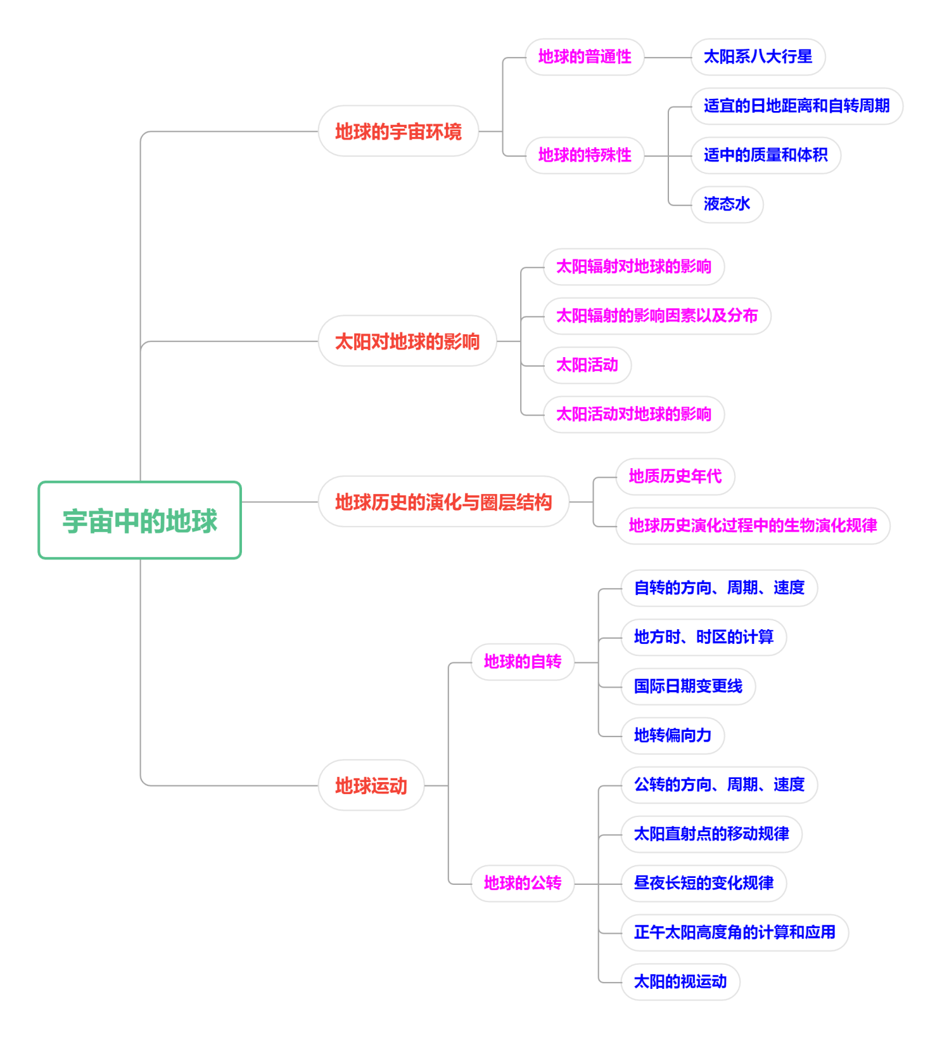
考点01 地球的宇宙环境、演化历史和圈层结构
1．（2022·上海·高考）农历三月二十七产生了“金星合月”，此时金星和月球距离最近。此日金星能够被人观测到的时间和位置是（ ）
A．清晨的东方 B．清晨的西方 C．黄昏的东方 D．黄昏的西方
【答案】A
【详解】农历三月二十七，月相接近残月，残月凌晨升起，在东天空，金星与月球离得最近，二者时间位置也相近，此时月球和金星位于清晨东边天空，A正确，BCD错。故选A。
【点睛】初一新月不可见，只缘身陷日地中，初七初八上弦月，半轮圆月面朝西。满月出在十五六，地球一肩挑日月，二十二三下弦月，月面朝东下半夜。
2．（2022·上海·高考）我国发射的“夸父号”太阳探测卫星，能抵近观测到光球层、色球层的太阳活动分别是（ ）
A．日珥和耀斑 B．太阳黑子和耀斑 C．日珥和太阳风 D．太阳黑子和太阳风
【答案】B
【详解】太阳大气层从内向外分三层，依次是光球层、色球层和日冕层，对应的太阳活动是光球层的黑子、色球层的耀斑、日珥、日冕层的太阳风，故“夸父号”太阳探测卫星，能抵近观测到光球层、色球层的太阳活动分别是太阳黑子和耀斑，B正确；日珥和耀斑都发生在色球层，A错误；日珥和太阳风分别位于色球层、日冕层，C错误；太阳黑子和太阳风分别位于光球层、日冕层，D错误。故选B。
【点睛】太阳黑子是指光球层表面有时会出现一些暗的区域，它是磁场聚集的地方。太阳黑子是太阳表面可以看到的最突出的现象，是太阳活动的标志之一。
3．（2022·北京·高考）图示意寒武纪至新近纪生物多样性和地表温度的变化。完成图中（ ）
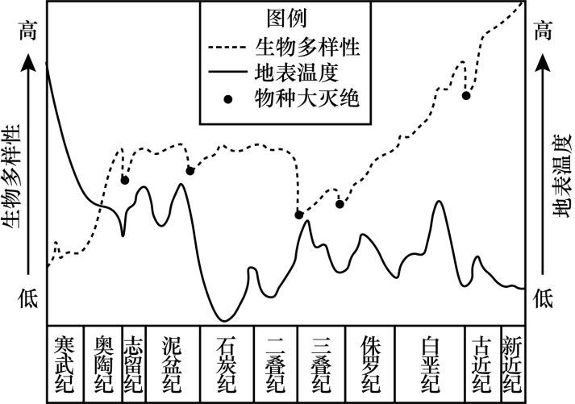
A．寒武纪比奥陶纪生物种类更加丰富 B．侏罗纪是哺乳类动物的繁盛时期
C．第三次物种大灭绝与地表升温有关 D．生物演化主要依赖于地球的内能
【答案】C

【详解】从生物多样性来看，奥陶纪比寒武纪生物物种更加丰富，A选项错误。从所学知识可知，侏罗纪是大型爬行类生物恐龙所在的时代，并非哺乳类动物的繁盛时期，B选项错误。从图中资料可以看到第3次物种大灭绝时期，其地表温度相较之前有很大上升，故第3次物种大灭绝可能与地表升温有关，C选项正确。生物的演化其影响因素较多，其形成过程较为复杂，D选项错误。故选C。
4．（2019·北京·高考）莫霍面深度不一，下图为长江中下游某区域莫霍面的等深线分布图。读图，回答问题。据图可推断（ ）
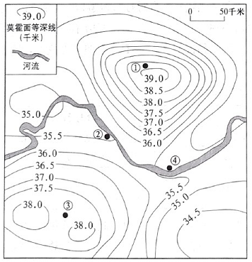
A．①地地壳厚度最薄 B．②地金属矿产丰富
C．③地地幔深度最浅 D．④地地下水埋藏深
【答案】B
【分析】本题考查等值线的判读。要求学生熟练掌握等值线的判读方法，地球内部圈层的划分等知识点。
【详解】判断图中的等值线的值，①处等深线为（38.5,39），②处等深线（35.0,35.5），③处等深线值为（37.5,38.0），④处等深线的值为（35.0,35.5）。根据地球的圈层划分，莫霍界面为地壳和地幔的分界面，①处等深线比②③④处都深，而长江中下游地区地表起伏不大，因此①处地壳最厚，A不对；根据材料信息判断②地地壳较薄，且位于河流流经地区，推测可能堆积了富含金属矿产的岩石，B对；从图中看，②④的莫霍界面的深度较浅，地幔深度较浅，③不是最浅的，C不对；根据一般规律，④地位于河流沿岸地区，地势较低，是集水区域，地下水埋深浅，D不对。
故选B。
【点睛】地球内部圈层的划分，在地下33km处的莫霍界面和2900km处的古登堡界面为分界，分成地壳、地幔和地核三部分。一般来说，大陆地壳较厚，大洋壳较薄；海拔高处较厚，海拔地处较薄。
（2023·浙江·高考）某中学地理社团组织成员开展月相观测。2021年2月19日农历正月初八，有同学用肉眼在湛蓝的天空中观测到了日、月同天景象，并作记录。同时，部分同学还从网上查到，位于（0°，105°W）的地点可观测到月球正在地平线落下。完成下面5-6小题。
5．同学记录的日、月位置和月相正确的是（ ）
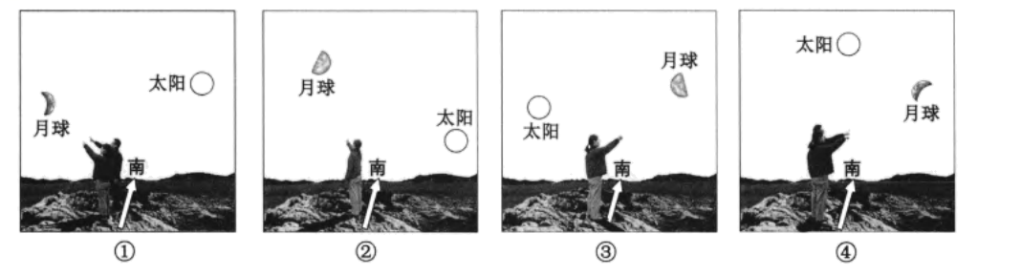
A．① B． ② C． ③ D． ④
6．此时，赤道与晨、昏线交点的经度最接近的分别是（ ）
A．15°W、165°E B．105°W、75°E C．165°E、15°W D．75°E、105°W
【答案】5．B 6．A
【解析】5．农历上半月的月相黄昏日落后可见，月面朝西，CD错误，2021年2月19日，太阳直射南半球，日落西南，太阳高度角小（日落时太阳高度角为0），B正确，A错误。故选B。
6．上弦月出现在农历月的上半月的上半夜，月面朝西，位于西半天空，在105°W看到月球正在地平线落下，说明105°W地方时为24时（0时），赤道与晨、昏线交点的地方时为6时、18时，与105°W相差90°（6*15）、270°（18*15），根据东加西减的原则，分别向东90°、270°，赤道与晨、昏线交点的经度最接近的分别是15°W、165°E，A正确，BCD错误。故选A。
【点睛】月球绕地球运动，使太阳、地球、月球三者的相对位置在一个月中有规律地变动。因为月球本身不发光，且不透明，月球可见发亮部分是反射太阳光的部分。只有月球直接被太阳照射的部分才能反射太阳光。我们从不同的角度上看到月球被太阳直接照射的部分，这就是月相的来源。
（2019·浙江·高考）月球表面既无大气，又无液态水。我国“嫦娥四号”是人类首次成功着陆于月球背向地球一面的航天器。 图1为地月系示意图，图2为某时刻月球远离地球的一端看到的太阳系中的明亮天体。完成下列7-8题。
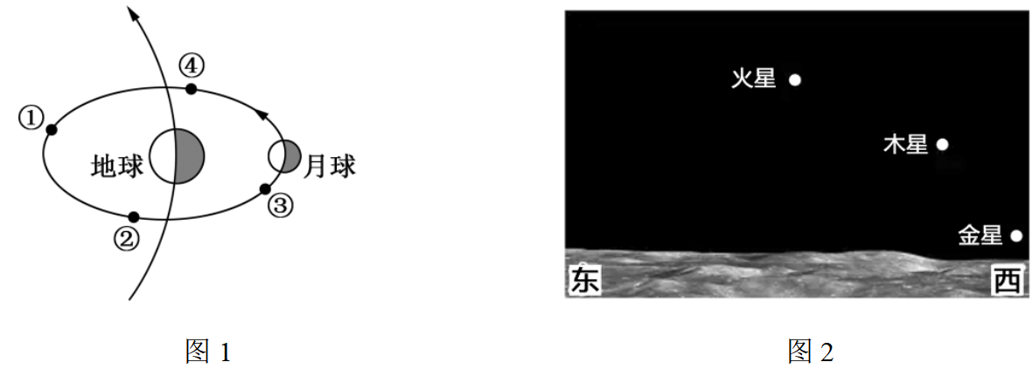
7．图2时刻，月球可能位于轨道上的位置是
A．① B．② C．③ D．④
8．嫦娥四号在月面上可观察到
A．地球遮住银河系的光芒 B．流星拖着亮线飞过头顶
C．太阳在月面上西升东落 D．水星金星太阳同在星空
【答案】7．B 8．D
【分析】本题主要考查月球的有关知识，意在考查学生地球运动知识的迁移能力，总体难度较大。
7．读图可知，图2中金星、木星及火星均出现在夜空，说明此时为月球的夜晚，且金星位于西方的月平线上，说明此时为傍晚时分。图中①处月球远离地球一侧为白天，在太阳光照射下，火星及金星等行星不会有如此明亮，A错。此时金星位于西侧地平线上，说明此时为日落时刻，②位置远离地球的一侧此时随着月球公转将进入黑夜，为日落时刻，B对。③位置为夜晚，金星不会出现在夜空，C错。④为日出时刻，此时金星应位于东方天空，D错。故选B。
8．恒星光线为平行光，地球不会遮住银河系的光芒，A错。流星是彗星与大气摩擦产生的发光现象，月球没有大气，不会有流星现象，B错。由于月球自转方向为自西向东，所以太阳也是东升西落的，C错。嫦娥四号位于月背，有可能看到水星与金星和太阳会同时在出现在星空中，D对。故选D。
（2020·北京·高考）下图为我国某地立秋至处暑期间天气晴好条件下辐射量日变化示意图。读图，完成下列9-10小题。
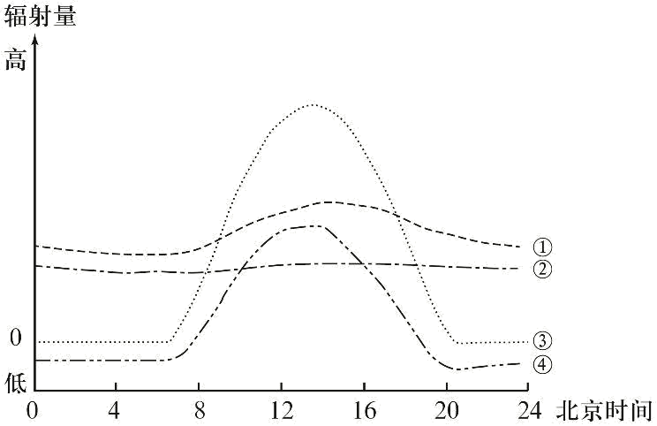
9．代表太阳辐射变化的曲线是（ ）
A．① B．② C．③ D．④
10．该地最可能位于（ ）
A．珠江三角洲 B．河西走廊 C．松嫩平原 D．钓鱼岛
【答案】9．C 10．B
【分析】9．立秋至处暑期间，太阳直射北半球，我国昼长夜短，早于当地时间6点日出，晚于当地时间18点日落。在日出前和日落后，太阳辐射量应为0，而不是大于0或小于0，随着日出，太阳辐射逐渐增大，到正午时刻达到最大，之后太阳辐射减小，读图可知，①②③④曲线中，只有曲线③满足该条件，故选C。
10．太阳辐射应在当地12点前后达到最大值，根据上题分析可知，③表示太阳辐射的变化曲线，该曲线达到最大值时，北京时间约在13～14点，所以当地的经度大约位于90°E～105°E，ACD错（注意珠江三角洲的经度大约位于110°E～120°E之间），B正确，故选B。
【点睛】本题组难度一般。需要注意的是：首先，对二十四节气的顺序需要加强记忆；其次，需要注意太阳辐射的日变化与太阳高度角相关；最后，需要注意当地正午12点太阳高度角最大，太阳辐射最强（材料中点明“天气晴好”，所以不考虑云层的影响），同时留意图中的横坐标的时间为北京时间。
（2019·海南·高考） 2019年2月19日，我国在塔里木盆地顺北油气田完成某钻井钻探，钻井深8588米，创亚洲陆上钻井最深纪录。据此完成下面11-12小题。
11．该钻井（ ）
A．未穿透地壳 B．深达莫霍面
C．已穿透岩石圈 D．即将穿透地幔
12．该钻井深达8 500多米表明当地拥有深厚的（ ）
A．侵入岩 B．喷出岩
C．变质岩 D．沉积岩
【答案】11．A 12．D
【分析】本题主要考查地球的圈层结构和岩石类型。
11．地球的内部结构分层中，莫霍面以上为地壳，莫霍面往下到古登堡面之间为地幔，古登堡面以下为地核。大陆上地壳的平均厚度约为33千米，“钻井深8588米”，可见未穿透地壳，也未达莫霍面，故A正确，B错误。岩石圈的范围包括地壳和上地幔顶部，钻井既然未穿透地壳，当然更不会穿透岩石圈，也不会即将穿透地幔，故CD错误。

12．油气资源多储藏在沉积岩中，油气钻井深达8500米，说明当地拥有深厚的沉积岩，正确答案为D，ABC错误。
13．（2022·福建·高考）阅读材料，完成下列任务。
为了提高贵州省高原峡谷喀斯特地貌区多种自然资源的利用效率，某科研团队设计了一种新型太阳能热水器（下图），新增了带有出水孔的反射镜面面板、雨水接水板和集水管等。
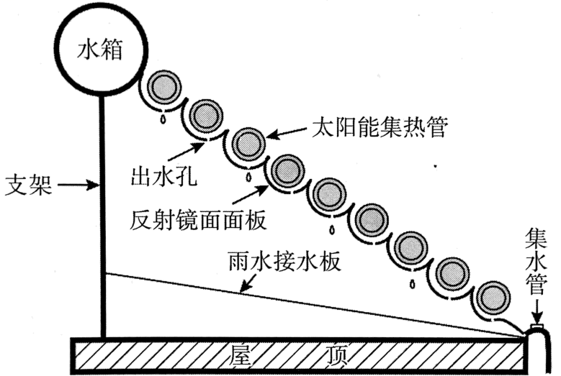
根据当地自然条件，结合新型太阳能热水器的新增设计，分析其如何提升自然资源的利用效率。
【答案】地处贵州省高原峡谷，日照时间较短，且阴雨天气较多，到达地面的太阳辐射少；该热水器反射镜面面板使太阳能集热管背光一侧获得更多太阳辐射，提高太阳能利用率；喀斯特地貌区地面多裂隙，地表水易渗漏，该热水器反射镜面面板有出水孔，通过雨水接水板和集水管接收雨水，提高水资源利用效率。
【分析】本大题以新型太阳能热水器为材料设置试题，涉及影响太阳辐射的因素、太阳辐射的分布规律、不同生产力条件下自然资源的开发利用相关内容，考查学生获取和解读地理信息、调动和运用地理知识、基本技能、描述和阐述地理事物、地理基本原理与规律、论证和探讨地理问题能力，综合思维、区域认知、地理实践力和人地协调观素养。
【详解】根据当地自然条件，结合新型太阳能热水器的新增设计，着重分析当地自然环境如何影响太阳辐射和新设计有何作用。由材料可知，试验地地处我国西南地区贵州省高原峡谷，虽然纬度较低，但是由于地形落差大，山高谷深，日照时间较短，且西南山区阴雨天气较多，到达地面的太阳辐射总量较少。西南地区多喀斯特地貌，虽然降水条件较丰富，但是地面多裂隙，地表水易渗漏，使得地表水存续较少，可利用水资源并不充足。同时，由图可得，新型太阳能热水器的新增设计有：反射镜面面板、反射镜面面板有出水孔、雨水接水板和集水管四个部件，作用于太阳辐射和大气降水两方面。反射镜面面板通过将缝隙处漏下的太阳辐射反射回太阳能集热管，使太阳能集热管背光一侧获得更多太阳辐射，提高太阳能利用率；反射镜面面板有出水孔，通过雨水接水板和集水管接收雨水，充分利用屋顶空间，将大气降水储存起来，供日常生活生产使用，提高水资源利用效率。
考点02 地球的运动
（2023·海南·高考）对日影和太阳高度变化的观测可以判断地理位置、地方时等要素。左图为甲地某日日出至日落期间标杆的日影变化示意图，当日影朝正北方向时，标杆长度与其日影长度相等。右图为乙地同一日正午时刻的太阳高度示意图。图中时间均为北京时间。据此完成下面15-16小题。
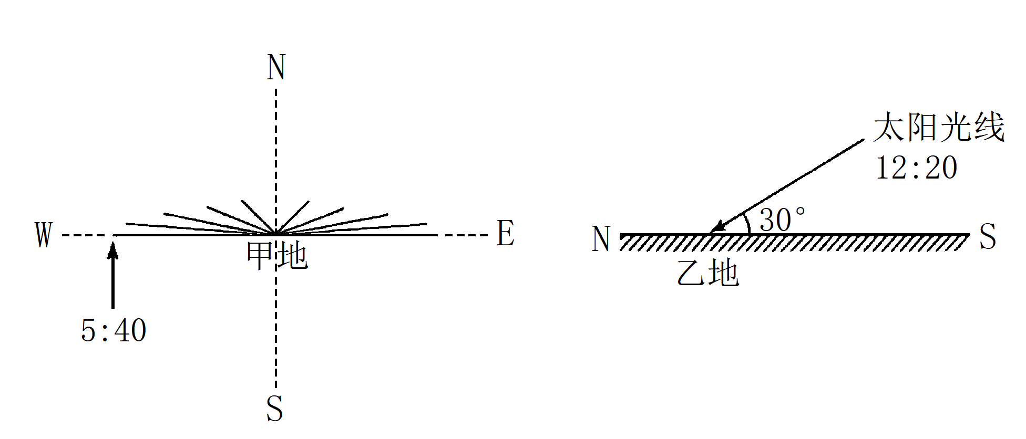
15．观测当日（ ）
A．甲地昼长夜短 B．乙地昼短夜长
C．甲地昼长大于乙地 D．甲乙两地昼夜等长
16．甲地位于乙地（ ）
A．东南 B．西南 C．东北 D．西北
【答案】15．D 16．A
【解析】15．读图可知，甲地太阳从正东升起，正西落下，昼夜平分；甲地正午日影朝北，说明太阳直射点没有直射甲地。据此可知，该日为春秋分日，太阳直射赤道，全球昼夜平分，甲乙两地昼夜等长。D正确，ABC错误，故选D。
16．根据上题可知，此日为春秋分日，太阳直射赤道，全球昼夜平分，地方时6时日出，18时日落。甲地北京时间5:40日影朝正西，正值日出，因此可推知甲地位于125°E；乙地日影朝正北方向时为正午12:00，对应北京时间12:20，可知乙地位于115°E，因此甲地位于乙地偏东方。甲乙两地该日正午日影均朝北，说明两地位于北半球。甲地当日影朝正北方向时，标杆长度与其日影长度相等，说明其正午太阳高度为45°，而乙地正午太阳高度为30°，小于甲地正午太阳高度，因此甲地纬度更低，位于乙地偏南方。综上所述，甲地位于乙地的东南方。A正确，BCD错误。故选A。
【点睛】春秋分日，太阳直射赤道，全球昼夜平分。
（2023·山东·高考）某文化广场（37°N，105°E）上的十二生肖石像均匀排列成圆形，生肖鼠位于正北方，小明在圆中心竖立一根细杆，以观察太阳周日视运动变化。图示意夏至日两个时刻的杆影指向。完成下面17-18小题。
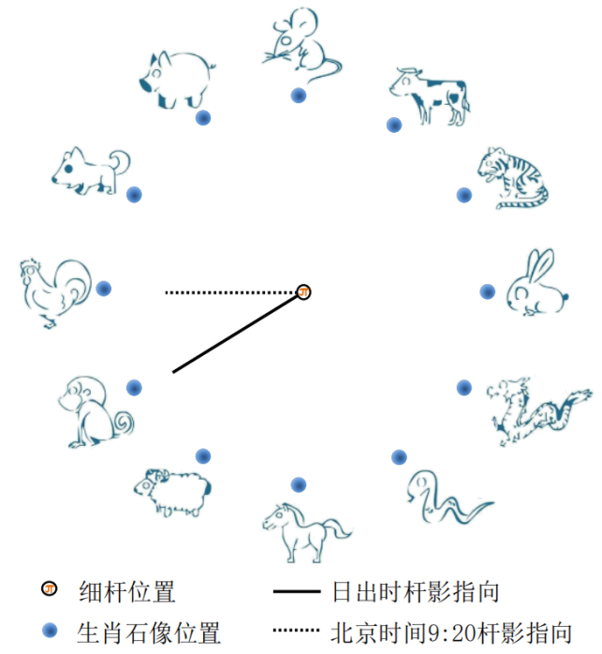
17．该地夏至日地方时16：00时，杆影指向（ ）
A．生肖虎 B．生肖虎与兔之间 C．生肖兔 D．生肖兔与龙之间
18．11月至次年2月，一日内被杆影指向的生肖石像个数最多为（ ）
A．5个 B．6个 C．7个 D．8个
【答案】17．D 18．A
【解析】17．图中信息可知，北京时间9:20杆影指向正西，当地经度为105°E，此时当地地方时应为8:20，太阳位于正东，一天之中太阳方位关于地方时正午（正南）对称，此日当地地方时15:40太阳应位于正西，则地方时16:00太阳应位于西北方向，杆影应指向东南，读图可知，生肖虎 、生肖虎与兔之间均在东北方向， 生肖兔在正东，只有生肖兔与龙之间在东南，D符合题意，排除ABC。故选D。
18．太阳视运动变化角度为15°/小时，图中两个相邻的生肖石间隔的圆心角为30°，11月至次年2月，太阳直射南半球，当地太阳东南升、正午在正南、西南落，杆影日出指向西北、正南指向正南、日落指向东北，因此一日内被杆影转过的角度小于180°，指向的生肖石像个数少于6个，最多为5个，A正确，BCD错误，故选A。
【点睛】春秋时分，全球各地的日出日落方位除了南北两极点外均为从正东方向升起、从正西方向落下。太阳光线直射北半球时，全球各地除了极昼、极夜地区以外，太阳从东北方向升起、从西北方向落下。太阳光线直射南半球时，全球各地除了极昼、极夜地区以外，太阳从东南方向升起，从西南方向落下。
（2023·浙江·高考）塔式光热发电是利用成千上万个独立跟踪大阳的定日镜，将阳光聚集到镜场中心的集热塔，通过能量转换来发电。下图1为青海某地塔式光热发电场景观图，图2为定日镜工作原理示意图。完成下面19-20小题。
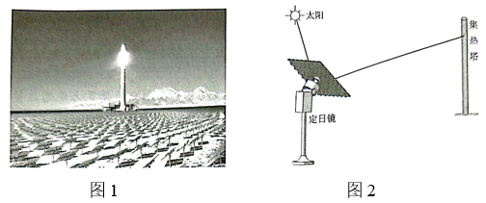
19．与浙江省相比，当地布局光热发电场的优势区位因素有（ ）
①土地②太阳辐射③劳动力④电网分布
A．①② B．①③ C．②③ D．③④
20．定日镜工作期间，镜面朝向（图2所示）的水平和垂直转动方向分别是（ ）
A．顺时针先逆时针后顺时针 B．顺时针先顺时针后逆时针
C．逆时针先顺时针后逆时针 D．逆时针先逆时针后顺时针
【答案】19．A 20．B
【解析】19．与浙江相比，青海地广人稀，多荒漠戈壁，可用作为光热发电的土地广，①正确；与浙江相比，青海为温带大陆性气候，多晴天，太阳辐射强，②正确；与浙江相比，新疆劳动力少，③错误；青海电网分布稀疏，不利于电力输出，③④错误。①②正确，故答案选A。
20．定日镜随太阳方位的变化而变化的，而太阳在一天之中方位的变化是顺时针的，所以定日镜面的水平转动方向也为顺时针的，CD错误；定日镜为了获取更强的太阳辐射，镜面始终应和太阳光线垂直，太阳高度角在一天中先增大，后减小，要保证镜面始终和太阳光线垂直，镜面在垂直方向上与地面的夹角先减小，后增大，所以在垂直于地面的剖面图上看，镜面在垂直方向的变化应为：先为顺时针，后为逆时针，B正确，A错误。故答案选B。
【点睛】由于太阳在天空中的位置是不断移动的，阳光的照射角度也时刻都在变化，定日镜则通过反射镜的旋转对太阳进行跟踪，使阳光经过反射后能以一定的方向出射，这样就能实现太阳能的大量聚集，改变太阳辐射能流密度低的缺点。
（2023·福建·高考）局部强降雨后，在某些角度，光通过水汽的折射，形成彩虹奇观。结合下图完成下面21-23小题。
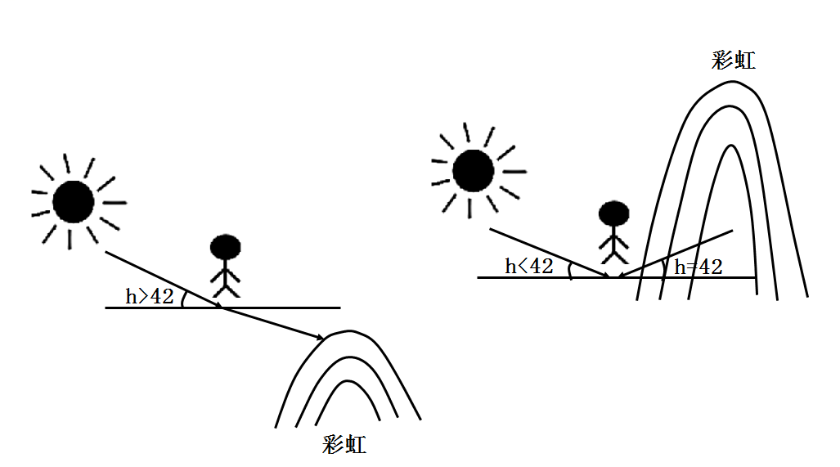
21．我国华南地区彩虹出现频率较高的原因是（ ）
A．锋面活跃 B．太阳辐射强 C．对流运动频繁 D．地形复杂
22．暑假某日，小明同学来到武夷山游玩，降雨过后，看见了彩虹，则小明看见彩虹时最可能的时间与朝向是（ ）
A．7：00~8：30面朝太阳
B．10：00~11：30面朝太阳
C．13：00~14：30背对太阳
D．16：00~17：30背对太阳
23．我国北方夏季彩虹出现频率高于南方的可能原因是（ ）
A．降雨较多 B．太阳高度角大 C．白昼时间长 D．可见度较高
【答案】21．C 22．D 23．C
【解析】21．由材料可知，彩虹是在局部性强降雨后形成的，锋面雨降雨强度小，涉及范围大，A错误；彩虹的形成与太阳辐射强度关系不大，B错误；大气对流运动频繁，易形成局部地区的强降雨，易形成彩虹，C正确；地形复杂不一定会形成局部性强降雨，D错误。故选C。
22．由图可知，要观测到彩虹必须背对太阳，AB错误；由图可知，13：00~14：30，武夷山太阳高度角大于42°，不能形成彩虹，C错误；16：00~17：30太阳高度角较小，可能会形成彩虹，D正确。故选D。
23．北方降雨少于南方，A错误；北方太阳高度角小于南方，B错误；夏季北方昼长较南方长，昼长时间长，出现彩虹的频率高，C正确；南方北方的能见度差异小，D错误。故选C。

【点睛】太阳光是由红、橙、黄、绿、蓝、靛、紫7种颜色组成的，当照射到水滴上时会出现第一次折射，由于这7种颜色光的波长不同，它们的偏向角度也会不同，这时太阳光就会分解为7种单色光；折射后的单色光到达水滴的背面后，会按照反射规律发生反射；反射后的单色光将回到入射水滴的这一面，这时将发生第二次折射，并仍然以单色光的形式射出水滴。
（2022·福建·高考）非对称结构保温大棚的保温被通常白天收卷至顶部，以便棚内作物进行光合作用，收卷的保温被在棚内地面形成遮阴带（下图）。陕西省某地理研学小组观测当地大棚正午地面遮阴带的年内变化（忽略收卷的保温被厚度影响），发现棚内地面遮阴带在2月26日出现，3月29日面积最大，一段时间后变小。据此完成下面24-25小题。
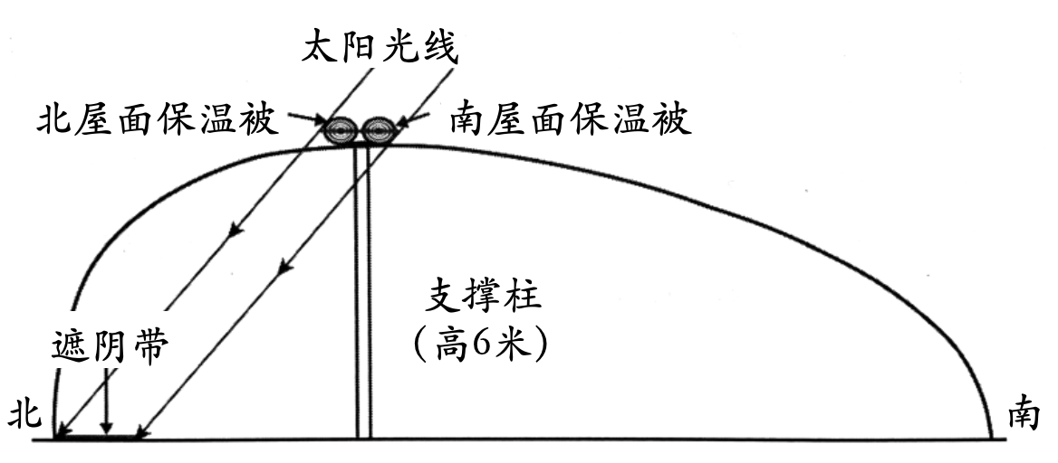
24．棚内正午地面遮阴带面积开始变小的日期出现在（ ）
A．6月29日前后 B．9月15日前后
C．10月16日前后 D．12月14日前后
25．仅支撑柱高度增加1米，则棚内正午地面最大遮阴带（ ）
A．出现日期提前，面积减小 B．出现日期提前，面积不变
C．出现日期推迟，面积增大 D．出现日期推迟，面积不变
【答案】24．B 25．D
【解析】24．根据所学知识，同一地区，太阳直射点纬度相同的日期，正午太阳高度角相同，根据材料2月26日棚内出现遮阴带，此后遮阴带面积逐渐增大，3月29日面积最大，此日后遮阴带面积不变，6月22日（夏至日）以后，太阳直射点南移，由于3月29日为春分日后8天左右，与该日正午太阳高度相同的日期为秋分日前8天左右，因此9月15日前后遮阴带面积最大，之后，随着太阳高度角继续降低，遮阴带移至棚外，棚内遮阴带开始变小，故B正确，ACD错误。该题选B。
25．根据材料棚内最大遮阴带的面积和南北屋面保温被的宽度有关，南北保温被，宽度范围越大，最大遮阴带面积最大，和支撑柱的高度无关，支撑柱变高时，最大遮阴带面积不变，但遮阴带全部移动到保温棚底部（此时面积最大）时的正午太阳高度角变大，出现的日期应比之前推迟，D正确，ABC错误。故选D。

【点睛】正午太阳高度的变化规律：（1）空间分布规律（同时间但不同纬度）(近大远小)离直射点越近，正午太阳高度越大；离直射点越远，正午太阳高度越小。（2）季节变化规律（同纬度但不同时间）(来增去减)，当太阳直射点远离某地时，其正午太阳高度变小；当太阳直射点靠近某地时，其正午太阳高度变大。
（2022·天津·高考）一位摄影爱好者在我国某山拍摄日出照片，下图是他在不同时间拍摄的两幅照片。回答下列26-27小题。
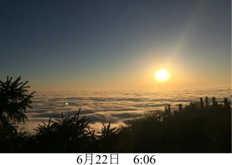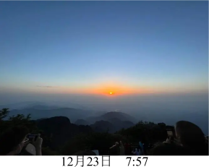
26．该地这两天的昼长大约是（ ）
A．12小时和8小时 B．13小时和11小时
C．14小时和10小时 D．16小时和8小时
27．推测该山可能是（ ）
A．山东泰山 B．海南五指山 C．安徽黄山 D．四川峨眉山
【答案】26．C 27．D
【解析】26．由图中时刻可知，该地6月22日（夏至日）6:06日出，12月23日（冬至日）7:57分日出，而这两天分别为该地昼长最长和昼长最短的日期，故设最长昼长和最短昼长分别为X和Y，两者关系为X＋Y=24h，由夏至日日出比冬至日早7:57-6:06=1小时51分钟，可得出X-Y=2×1h51m，由此计算出X=13h51m，Y=10h9m。据此，C答案最接近，故C正确，排除ABD。故选C。
27．由上题结论可知，夏至日该地昼长大约为14小时，据此可以计算出该地日出地方时=12-½×14h=5时，结合该地日出时北京时间（120°E地方时）为6:06，根据地方时计算公式可以计算出该地经度大约为105°E，据此可知，四川峨眉山经度范围符合，其它三地经度范围不符合，故D正确，ABC错误。故选D。
【点睛】可以利用已知的日出和日落地方时来求算昼长，方法是：昼长＝2×（12－日出地方时）或昼长＝2×（日落地方时－12）。
（2022·湖北·高考）风云三号E星是全球第一颗在晨昏轨道运行的太阳同步气象卫星，与在轨的风云三号C星、D星形成“晨昏、上午、下午”三星组网格局，可实现全球观测资料的100%覆盖。E星装载最先进的微光成像仪，可大幅提高弱光条件下的监测精度。图示意晨昏轨道、上午轨道和下午轨道。据此完成下面28-30小题。
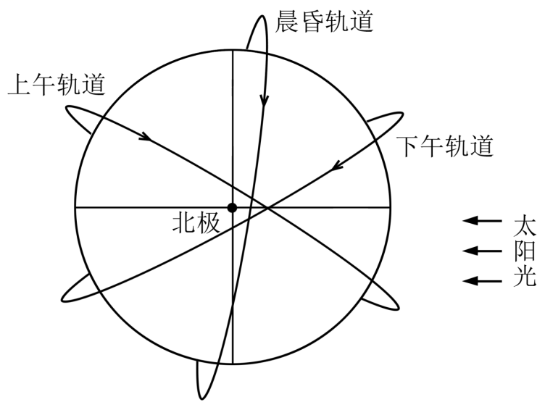
28．与上午轨道卫星和下午轨道卫星相比，晨昏轨道卫星（ ）
A．两侧温度差异小 B．对地观测时，当地的太阳高度角小
C．太阳能补充不足 D．对地观测时，成像仪太阳光入射少
29．E星的运行轨道相对于地轴（ ）
A．年变化幅度为23°26' B．日变化幅度为180°
C．年变化幅度为46°52' D．日变化幅度为360°
30．2021年7月某日，当E星观测到巴西圣保罗（23°S，47°W）的万家灯火时，下列现象可信的是（ ）
A．墨西哥圣地亚哥（23°N，110°W）此时地表温度最低
B．冰岛雷克雅未克（64°N，22°W）附近海域晨雾弥漫
C．夏威夷火奴鲁鲁（21°N，158°W）烈日当空
D．中国北极黄河站（79°N，12°E）极光绚烂
【答案】28．B 29．A 30．C
【解析】28．晨昏轨道卫星一侧为白昼，一侧为黑夜，两侧温度差异较大，A项错误；对地观测时，地面为凌晨或傍晚，太阳高度角小于上午和下午的太阳高度角，B项正确；大部分卫星运行的动力来自太阳能，三颗轨道卫星均可接触阳光，太阳能补充均充足，C项错误；对地观测时，与上午轨道卫星和下午轨道卫星相比，成像仪太阳光入射角度小，但太阳光入射并不少，D项错误。故选B。

以上内容仅为本文档的试下载部分，为可阅读页数的一半内容。如要下载或阅读全文，请访问：https://d.book118.com/148051034027006042

